Normen
Sicherheitsschuhe werden nach der EN 20345:2011 geprüft und zertifiziert.
In der EN 20345:2011 sind die Anforderungen an Sicherheitsschuhe definiert und in Grundanforderungen und Zusatzanforderungen unterteilt.
Beispiele für Grundanforderungen an Sicherheitsschuhe sind:

Konstruktion
Wenn der Schuh eine Brandsohle hat, muss sie so eingearbeitet sein, dass sie nicht herausgenommen werden kann, ohne dass der Schuh dabei beschädigt wird.

Zehenschutz
- Sicherheits- oder Zehenschutzkappen müssen so in den Schuh eingearbeitet sein, dass sie nicht herausgenommen werden können, ohne dass der Schuh dabei beschädigt wird.
- Die Zehenschutzkappe muss mit einer Kantenabdeckung versehen sein, die mind. 5 mm unter die Zehenkappe und mind. 10 mm in die entgegengesetzte Richtung reicht.
- Die Innenlänge der Zehenkappe darf einen vorgeschriebenen Wert nicht unterschreiten (bei Gr. 42 39mm).
- Widerstand gegen Stoßeinwirkung von 200 Joule

Spezifische ergonomische Merkmale
Die spezifischen ergonomischen Merkmale müssen anhand von Trageversuchen mit 3 Probanden und 3 unterschiedlichen Fußgrößen positiv bewertet werden. Während des Tragens werden typische Tätigkeiten simuliert, die beim Gebrauch zu erwarten sind:
- normales Gehen
- Hinauf- u. Hinabsteigen von Treppenstufen, 1min. lang
- Hinknien/ Kauern

Rutschhemmung
Der zu prüfende Schuh wird auf die Bodenfläche gestellt, mit einer gegebenen Vertikalkraft belastet und horizontal gegenüber der Bodenfläche bewegt (oder die Bodenfläche wird horizontal gegenüber dem Schuh bewegt).
Die Reibungskraft wird gemessen und der dynamische Reibungskoeffizient berechnet.
- Reinigungsmittel auf Keramikfliese = SRA
- Glycerin auf Stahlboden = SRB
- beide Tests bestanden = SRC
Symbol | Erfordernis/Eigenschaft | Erforderlicher Schutz
P | Durchtrittsicherheit der Laufsohle | ↑ 1100 N
E | Energieaufnahme im Fersenbereich | ↑ 20 Joule
A | Antistatischer Schuh | Zwischen 0,1 und 1000 Ω
C | Leitfähige Schuhe | ↓ 0.1 MΩ
WR | Wasserdichtheit des gesamten Schuhes
WRU | Wasserdurchtritt u. –aufnahme des Obermateriales | ↑ 60 min.
HI | Wärmeisolierung | Test bei 150 °C
CI | Kälteisolierung | Test bei -20 °C
HRO | Verhalten gegenüber Kontaktwärme | Test bei 300 °C
M | Mittelfußschutz
AN | Knöchelschutz
CR | Schnittfestigkeit
SRA | Rutschhemmung auf Keramikfliesen/Reinigungsmittel
SRB | Rutschhemmung auf Stahlplatte/Glycerin
SRC | SRA + SRB
Es wird nur vor den Gefahren geschützt, die auf dem Schuh entsprechend gekennzeichnet sind.
Die häufigsten Anforderungen sind bereits in folgenden Schutzklassen zusammengefasst:
Kategorie | Grundanforderung | Zusatzanforderung
SB
S1 |  | Geschlossener Fersenbereich, Antistatik, Energieaufnahmevermögen im Fersenbereich
S2 |  | Wie S1, zusätzlich Wasserdurchtritt und -aufnahme des Schuhoberteils
S3 |  | Wie S2, zusätzlich Durchtrittssicherheit, profilierte Laufsohle
Sicherheitsschuhe EN ISO 20345 |  | S1 | S2 | S3
Eigenschaften
Grundanforderung
Geschlossener Fersenbereich
Kraftstoffbeständigkeit der Sohle
Antistatische Eigenschaften
Energieaufnahmevermögen im Fersenbereich
Wasserdurchtritt/-aufnahme
Durchtrittsicherheit
Profilierte Laufsohle
ACHTUNG: bei den unteren beiden Blöcken fehlen die Haken. Hier die korrekte Ansicht als Screenshoot:
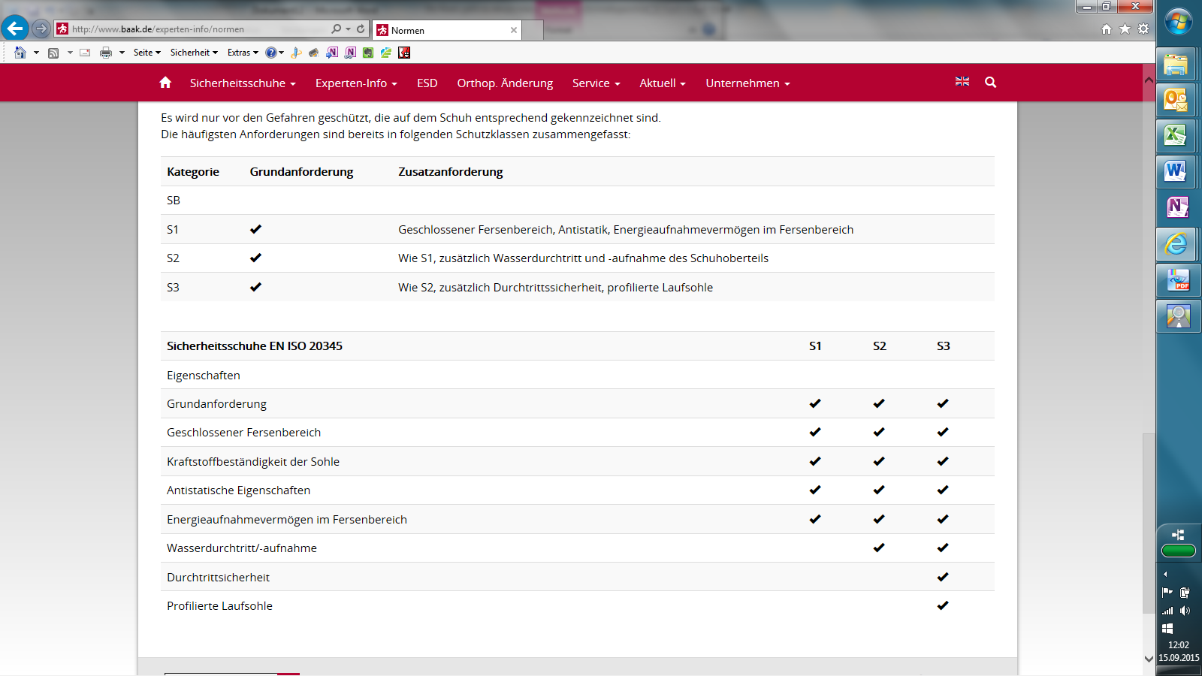

Copyright by Baak GmbH & Co. KG

